(create)

1. 다음 테이블 instance 차트를 기반으로 DEPT3 테이블을 생성한다.

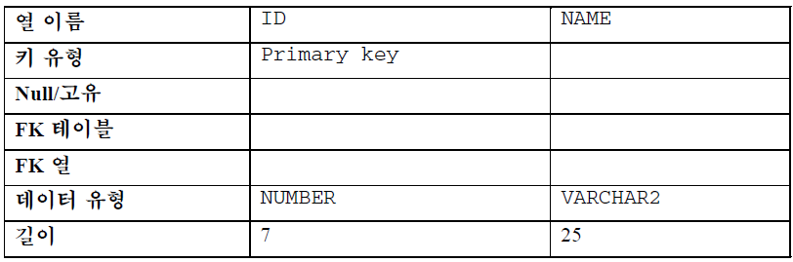

1. 다음 테이블 instance 차트를 기반으로 EMP3 테이블을 생성한다.

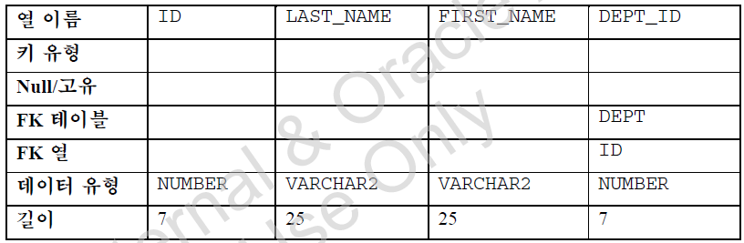

3

1. EMPLOYEES 테이블의 구조를 기반으로 EMPLOYEES2 테이블을 생성한다. EMPLOYEE_ID, FIRST_NAME, LAST_NAME, SALARY, DEPARTMENT_ID만 포함시키며, 열 이름을 각각 ID, FIRST_NAME, LAST_NAME, SALARY, DEPT_ID로 지정한다. 테이블 구조만 생성하고, 데이터를 가져오지는 않는다. (create table as select 사용)
2. 다음과 같이 긴 성을 입력할 수 있도록 EMP3 테이블을 수정한다.

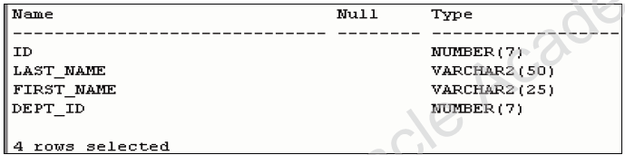

1. EMP3 테이블에 LOC라는 컬럼을 추가하라. Varchar2 데이터 타입이어야 하며, 최대 10의 길이를 가진다. 디폴트 값으로 ‘LA’ 값을 입력한다.
2. EMP3의 LOC 컬럼이름을 LOC2로 변경하라.
3. EMPLOYEES2 테이블에서 FIRST_NAME 열을 삭제한다. 삭제되었음을 확인한다.
4. DEPT3 테이블의 ID 컬럼을 삭제한다. 삭제가 불가능하다면, 가능하도록 하라.
5. EMP3 테이블을 삭제한다.

(제한조건)

1. DDL 실습에서 생성된 DEPT3 테이블을 DEPARTMENTS 테이블을 이용하여 생성하라. 데이터도 포함하여야 한다. ID열을 사용하여 DEPT3 테이블에 대한 PRIMARY KEY 제약조건을 생성한다. 제약조건의 이름은 my_dept_id_pk로 지정한다.
2. DDL 실습2번 문제에 따라 EMP3 테이블을 생성하라. 단, 테이블 생성시 ID 컬럼을 기본키로 설정하라. 외래키는 설정하지 않는다. 만약 테이블이 존재한다면 삭제한 후 생성하라. 기본키 제한조건 이름은 EMP3_ID_PK로 하라.
3. 존재하지 않는 부서(DEPT3)에 사원이 할당되지 않도록 하는 외래키 참조를 EMP3 테이블에 추가한다. 제약 조건 이름은 my_emp_dept_id로 한다. 부서가 삭제되면, 해당 부서에 소속되었던 사원의 소속부서의 정보는 NULL로 설정되도록 하라.
4. DEPT3 테이블에 MANAGER_ID 컬럼을 추가하라. 이 컬럼은 EMP3 테이블의 ID를 참조한다. 존재하지 않는 사원이 할당되지 않도록 보장하라.
5. EMP3 테이블을 수정한다. 데이터유형이 NUMBER이고 전체 자릿수 2, 소수점 이하 자리릿수가 2인 COMMISSION 열을 추가한다. COMMISSION 열 값은 항상 0보다 크거나 같도록 제한 조건을 설정한다.
6. DEPT3 테이블을 삭제하라. 삭제 가능한가? 삭제할 수 없다면 그 이유를 써라.
7. DEPT3의 Primary key 제한조건의 이름을 확인하여, 이 제한조건을 삭제하라. 삭제 가능한가? 삭제할 수 없다면 그 이유를 써라.
8. EMP3에 설정되어 있는 외래키 제한조건을 삭제하라.
9. DEPT3의 Primary key 제한조건을 삭제하라. 이제는 삭제 가능한가?.
10. DEPT3 테이블을 삭제하라. 이제는 삭제가 가능한가?

(DML)

실습용으로 주어진 lab_08_01.sql script을 수행하여 MY_EMPLOYEE table을 생성하라. 이 테이블에 대해 아래 작업들을 수행한다.

1. 다음 그림의 첫번째 행을 입력하는 문장을 수행하라. 컬럼이름을 사용하지 말라.

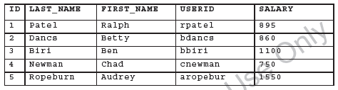

1. 두번째 행을 입력하는 문장을 수행하라. 컬럼이름을 사용한다.
2. 세번째, 네번째 행들을 입력하는 문장을 수행하라. 컬럼이름 사용 여부는 필요에 따라 결정하라. 5번째 행은 삽입하지 않는다.
3. 테이블에 데이터가 입력되었는지 확인할 수 있는 문장을 작성하여 수행하라.
4. 데이터베이스에 영구적으로 반영되도록 보장하는 문장을 수행하라.
5. 3번째 사원의 성을 Drexler로 수정하라.
6. $1000보다 적게 버는 사원의 급여를 $1000으로 수정하라.
7. 데이터가 제대로 수정되었는지 확인하라.
8. Betty Dancs를 삭제하라. 수정된 내용을 확인하라. 데이터베이스에 영구적으로 반영되도록 보장하는 문장을 수행하라.

5번째 행을 삽입하라. 수정된 내용을 확인하라.